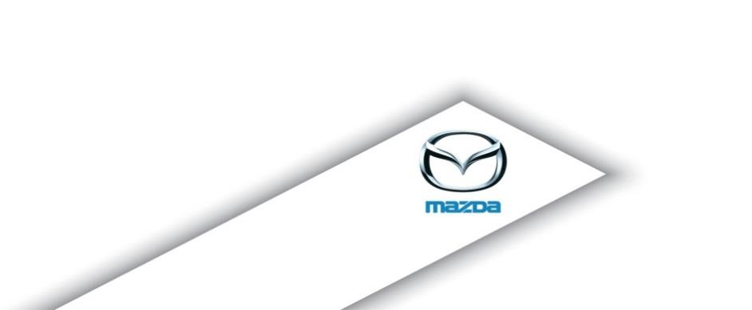 *Verkauf*

***Mitarbeiterbestätigung***

Firma: Arbonia Management AG und verbundene Gesellschaften (CH – LI)

Strasse, Nr.: Amriswilerstrasse 50

Ort: 9320 Arbon

Kontaktperson: Herr Marco Ruch

Telefon: 071 447 45 23 e mail: marco.ruch@arbonia.ch

Mazda-Kundennummer: 14072 Magma Nr: MCHOO1_69

**Mitarbeitende (Käufer/in)** Name, Vorname:

Strasse, Nr.:

PLZ, Wohnort:

Telefon:

Das Fahrzeug muss im Namen des Mitarbeitenden fakturiert und immatrikuliert werden. Die Mindesthaltedauer beträgt 6 Monaten. Sollte die Mindesthaltedauer nicht eingehalten werden, behält sich Mazda (Suisse) SA vor den gewährten Rabatt vom Mitarbeitenden (Käufer/in) zurückzufordern.

Unterschrift Mitarbeitende (Käufer/in):

**Bescheinigung**

Die zuständige Person der Firma bestätigt, dass der Mitarbeitende im ungekündigten Arbeitsverhältnis ist.

Name, Vorname:

Ort und Datum: 9320 Arbon,

Unterschrift:

**Fahrzeugdaten** Modell:

Chassisnummer:

Nummernschild:

**Stempel Mazda-Händler**